Soustředění

Skokový trénink se Zdeňkem Žílou

Datum konání sobota 9. 1. 2016
sobota 16. 1. 2016
sobota 23. 1. 2016
sobota 13. 2. 2016
sobota 27. 2. 2016
sobota 5. 3. 2016

Místo konání velká jezdecká hala Dvůr Nové Zámky, Nové Zámky 3, Mladeč
Přihlášky a informace Zdeněk Žíla tel. 603 271 179
Cena 500 Kč/1kůň/1trénink. Cena zahrnuje lekci 60 min, v lotu 2-4 koně
pronájem haly, diváci zdarma.

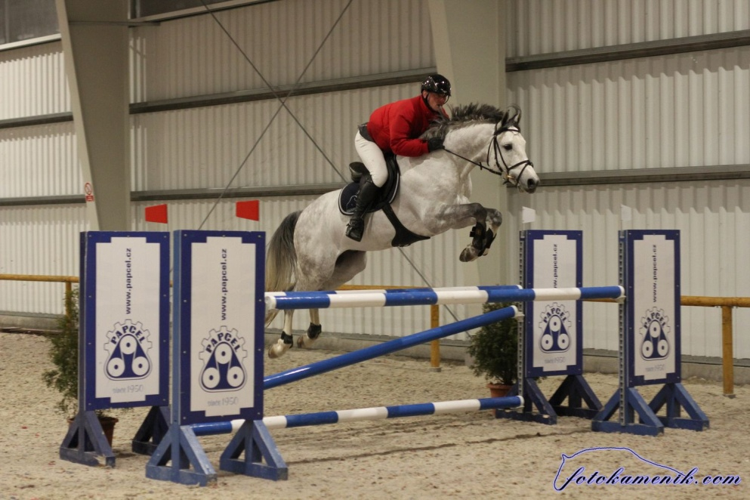

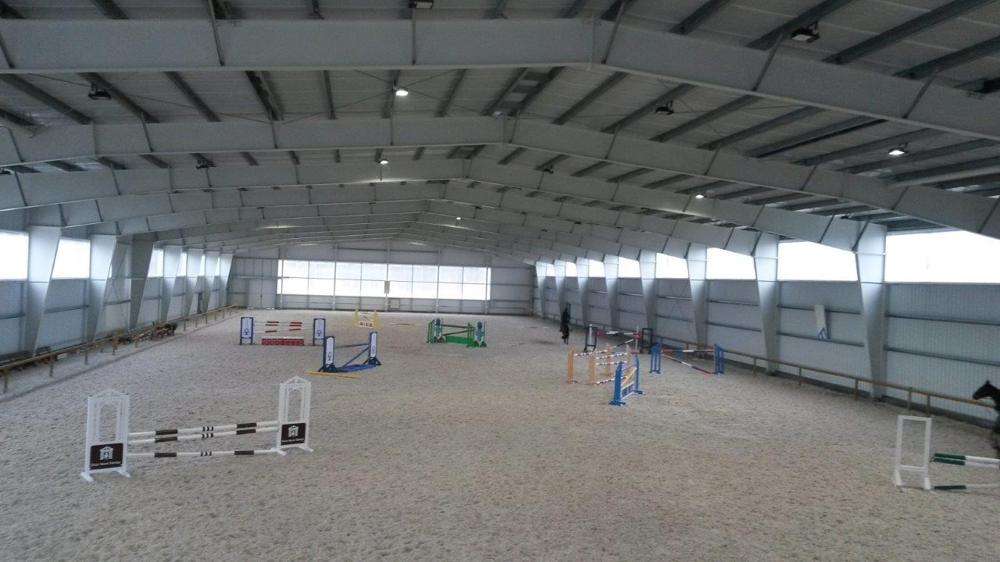

- Ustájení turnajové boxy v obloukové hale
za úhradu 200Kč/den, 400Kč/2 dny /v ceně stelivo, seno, úklid/
- Stravování pořadatel nezajišťuje
- Nastudujte si cestu k nám na www.dvurnovezamky.cz. Nejbližší sjezd Mladeč z dálnice R35 je průjezdný jen pro osobní auta a vozíky do výšky 2,77 m

